1. 操作：在GUI主页面点击start robot。

预期输出：gazebo和RViz启动，激光雷达启动，机器人出现在界面中，周围有障碍物。

结果：符合预期。

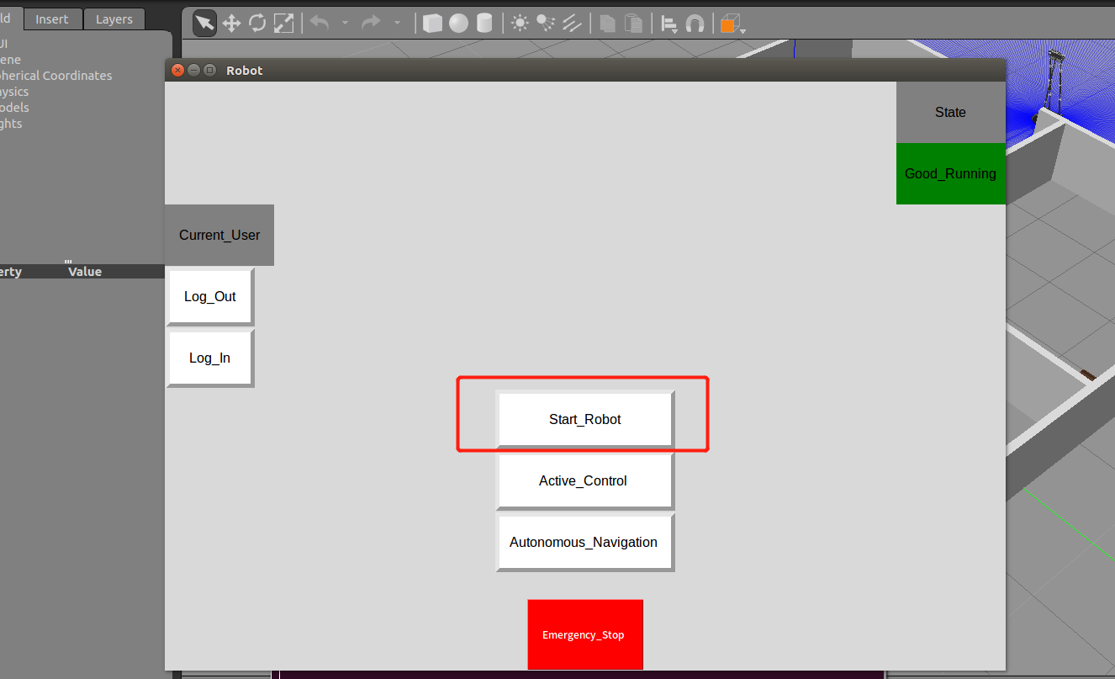

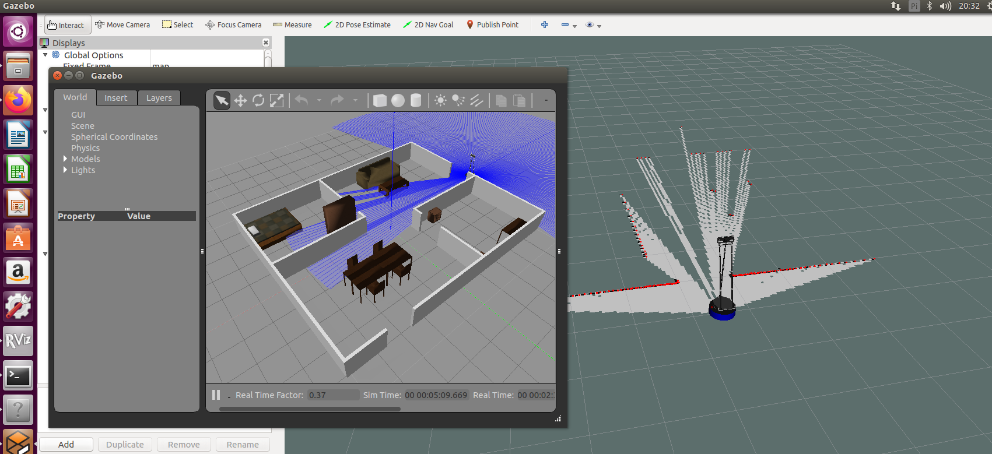

1. 在GUI主页面点击Active_Control，选择主动控制功能。

预期输出：弹出主动控制的GUI界面，包含三个按钮：Start Control、Control_inter、Save_Map。

结果：符合预期。

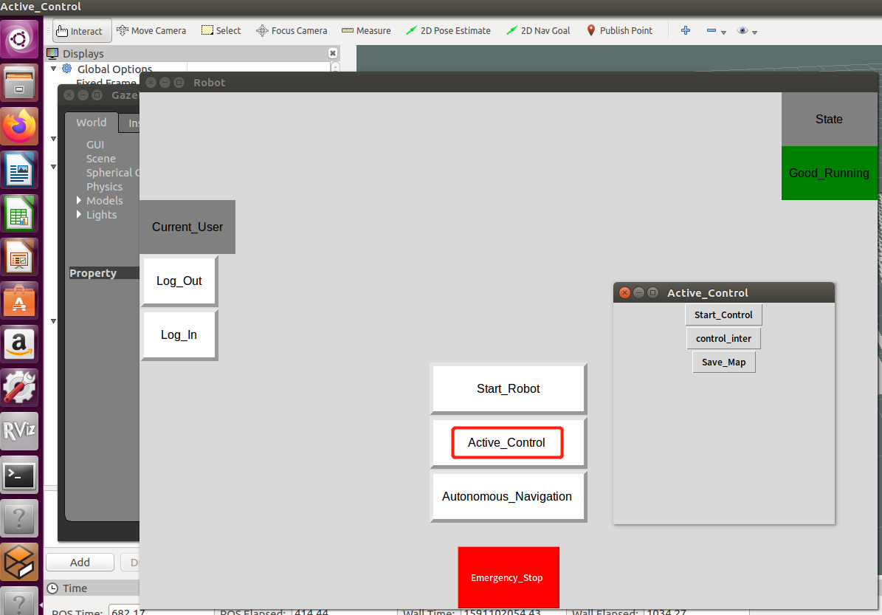

1. 在Active_Control页面点击Start Control按钮。

预期输出：弹出命令行界面，提示用键盘控制机器人移动。

结果：符合预期。

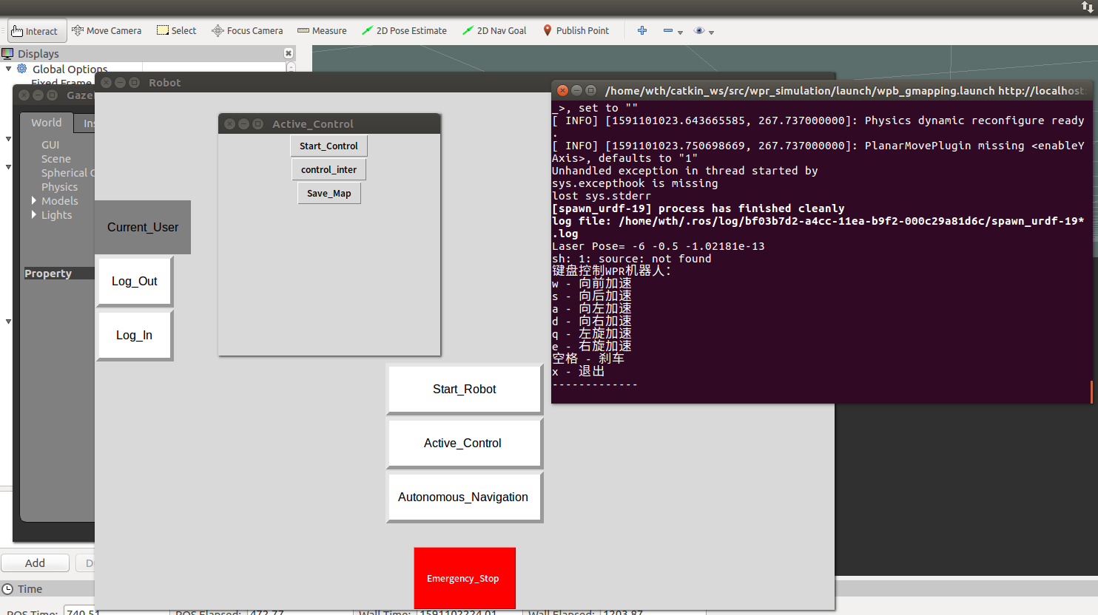

1. 在Start Control页面点击control_inter按钮。

预期输出：弹出control_inter界面，有Go_Ahead、Go_Backward, Go_Left, Go_Right, Turn_left, Turn_Right, Stop等按钮。

结果：符合预期。

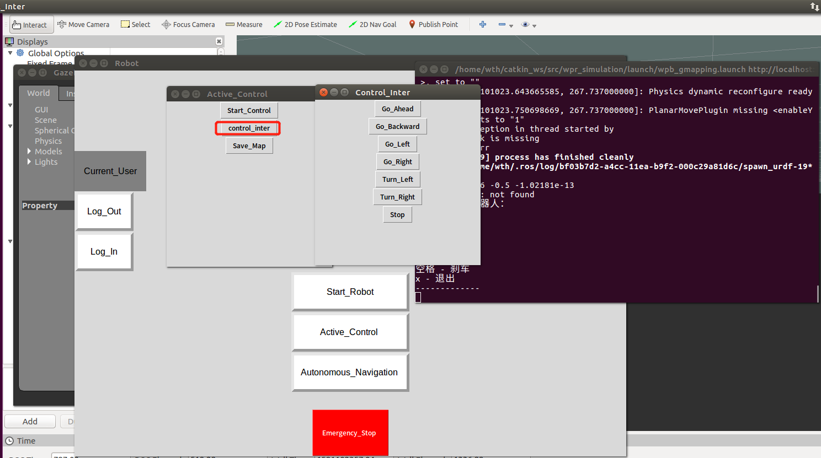

1. 点击conrol_inter界面的某个按钮。

预期输出：机器人做出相应动作。

结果：不符合预期。

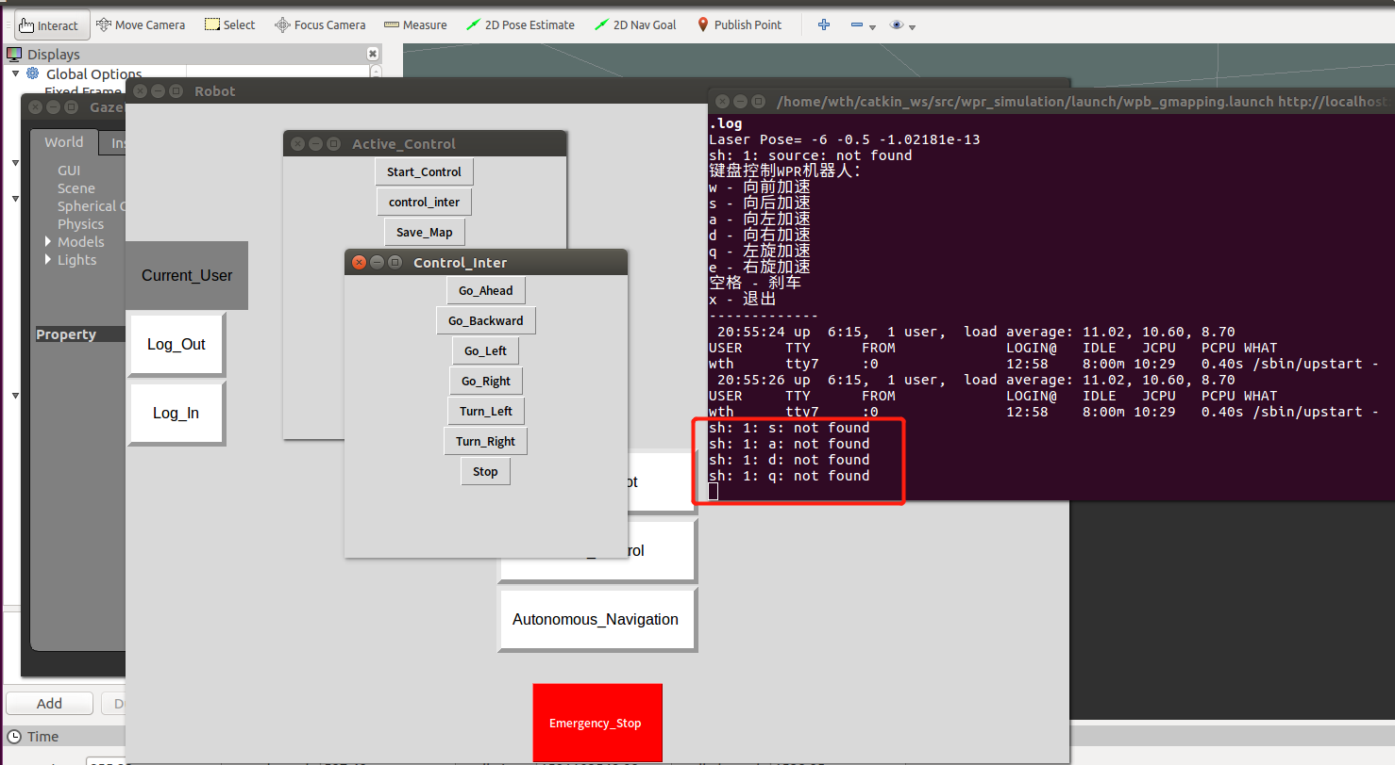

1. 在Active_Control页面点击Save_Map按钮。

预期输出：地图在正确的路径成功保存，输出map.pgm和map.yaml两个文件。

结果：符合预期。

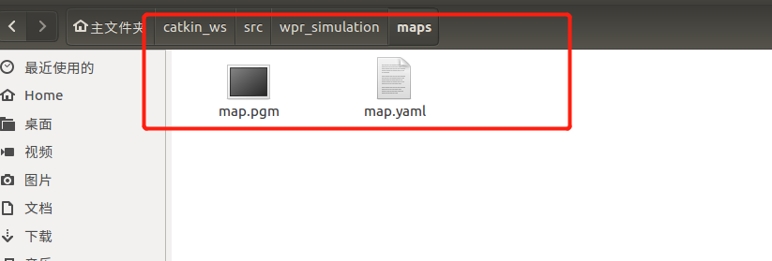

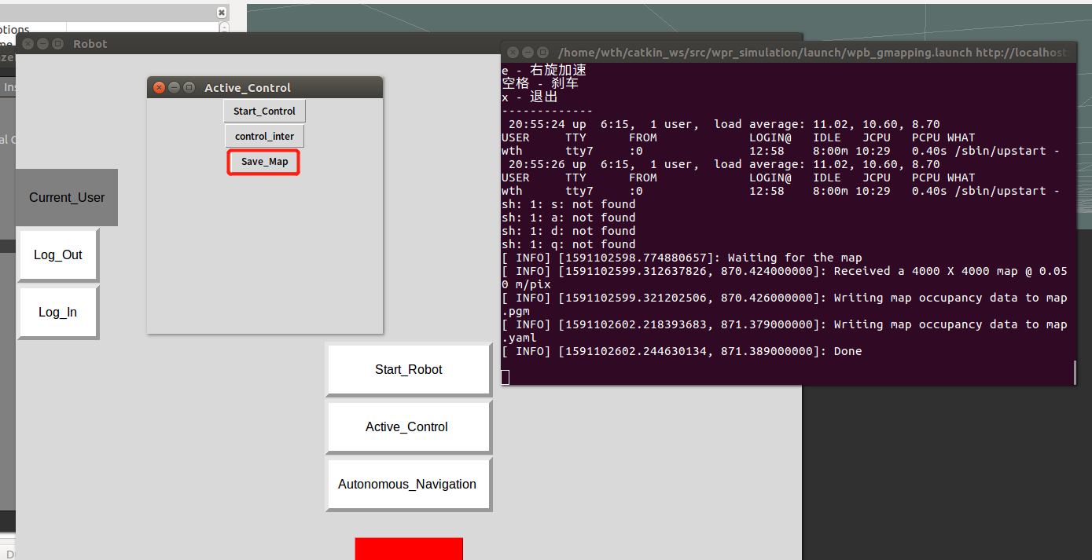

1. 在GUI主页面点击Autonomous_Navigation，选择自动导航功能。

预期输出：弹出Autonomous_Navigation页面，有Build_Map和Start_Navigation两个按钮。

结果：符合预期。

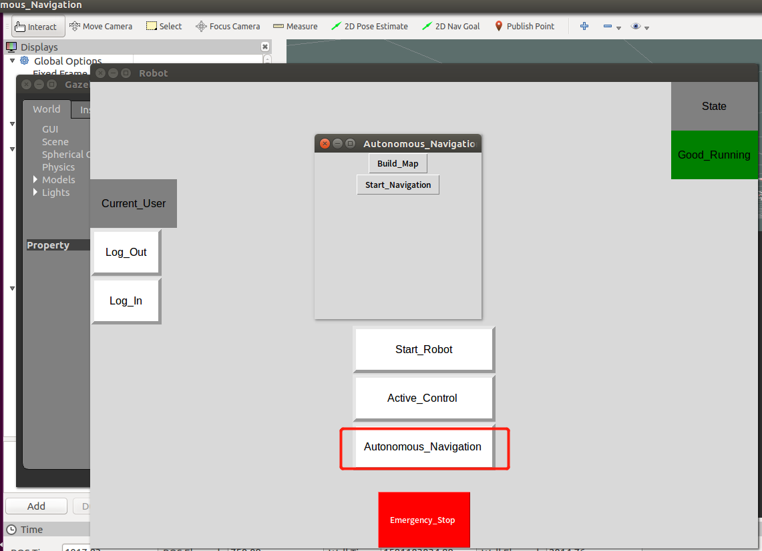

1. 在Autonomous_Navigation页面点击Start_Navigation按钮。

预期输出：RViz界面启动，可以进行航点的设置。

结果：不符合预期。

原因：因为RViz界面需要重新启动，所以需要先关闭之前的RViz界面才可以正常启动导航功能。

1. 关闭RViz界面后在Autonomous_Navigation页面点击Start_Navigation按钮。

预期输出：RViz界面启动，可以进行航点的设置。

结果：符合预期。

